Сообщение о возможном установлении
публичного сервитута

Администрация Волгограда, в лице департамента муниципального имущества администрации Волгограда, в соответствии со статьей 39.42 Земельного кодекса Российской Федерации уведомляет о поступлении ходатайства акционерного общества «КАУСТИК» об установлении публичного сервитута в отношении земельных участков с кадастровыми номерами:
- части земельного участка с кадастровым номером 34:26:000000:1517, местоположение: обл. Волгоградская, р-н Светлоярский, в северной части квартала;
- части земельного участка с кадастровым номером 34:26:000000:277, местоположение: обл. Волгоградская, р-н Светлоярский;
- части земельного участка с кадастровым номером 34:26:070103:67, местоположение: обл. Волгоградская, р-н Светлоярский, расположен в административных границах Светлоярского городского поселения;
- части земельного участка с кадастровым номером 34:26:070103:72, местоположение: обл. Волгоградская, р-н Светлоярский, расположен в административных границах Светлоярского городского поселения;
- части земельного участка с кадастровым номером 34:26:070103:76, местоположение: обл. Волгоградская, р-н Светлоярский, расположен в административных границах Светлоярского городского поселения;
- части земельного участка с кадастровым номером 34:26:070103:77, местоположение: обл. Волгоградская, р-н Светлоярский, расположен в административных границах Светлоярского городского поселения;
- части земельного участка с кадастровым номером 34:26:070103:89, местоположение: обл. Волгоградская, г. Волгоград, расположен между ТЭЦ-3 и ОАО «Каустик»;
- части земельного участка с кадастровым номером 34:26:070103:90, местоположение: обл. Волгоградская, г. Волгоград, расположен между ТЭЦ-3 и ОАО «Каустик»;
- части земельного участка с кадастровым номером 34:26:070103:91, местоположение: обл. Волгоградская, г. Волгоград, расположен между ТЭЦ-3 и ОАО «Каустик»;
- части земельного участка с кадастровым номером 34:26:070103:92, местоположение: обл. Волгоградская, г. Волгоград, расположен между ТЭЦ-3 и ОАО «Каустик»;
- части земельного участка с кадастровым номером 34:26:070103:97, местоположение: Волгоградская область, г. Волгоград;
- части земельного участка с кадастровым номером 34:26:070103:98, местоположение: Волгоградская область, г. Волгоград;
- части земельного участка с кадастровым номером 34:26:070104:16, местоположение: обл. Волгоградская, г. Волгоград, ул. 40 лет ВЛКСМ, 65;
- части земель государственной неразграниченной собственности, согласно прилагаемой схеме:

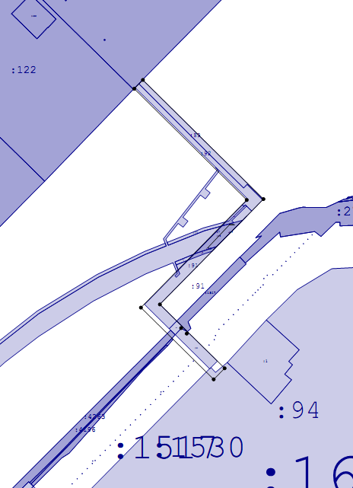
Общая площадь зоны установления публичного сервитута – 28152 кв.м.
Сервитут устанавливается в целях, предусмотренных пунктом 1 статьи 39.37 Земельного кодекса Российской Федерации: размещение объектов тепловых сетей,
их неотъемлемых технологических частей (размещение существующих тепловых
сетей «Эстакады теплоснабжения и межцеховых коммуникаций»).
Заинтересованные лица могут ознакомиться с поступившим ходатайством об установлении публичного сервитута и прилагаемым к нему описанием местоположения границ публичного сервитута, подать заявления об учете прав на земельные участки в срок по 09 января 2022 г. включительно в департаменте муниципального имущества администрации Волгограда по адресу: ул. Гагарина, 12, кабинет № 9 (пн-пт 8:30–17:30, перерыв 12:30-13:30, кроме выходных и праздничных дней).
Сообщение о поступившем ходатайстве об установлении публичного сервитута размещено на официальном сайте администрации Волгограда http://www.volgadmin.ru в разделе «органы власти» → «администрация» → «структурные подразделения» → «департамент муниципального имущества администрации Волгограда» → «объявления».

